|  |  |  |  |  |  |  |
| --- | --- | --- | --- | --- | --- | --- |
| Python程序设计作业评分表  作业：二维点集计算距离、计算覆盖一系列点的最小矩形的函数；Temperature类的实现；电梯类 | | | | | | |
| 组名：正好一桌麻将队 | | 得分： |  |  |  | |
| 学号 | 班级 | 姓名 | 承担内容（答辩人在姓名后加*） | | 比例 | 得分 |
| 2017339960040 | 17电信实验班 | 刘颜铭 | 二维点集计算距离；Temperature类的实现；电梯类 | |  |  |
| 2017339960012 | 17电信实验班 | 张文韬 | 二维点集计算距离；Temperature类的实现；电梯类 | |  |  |
| 2017339960025 | 17计科(3)班 | 鲍晨翔 |  | |  |  |
| 2017339960024 | 17计科(2)班 | 王旭 |  | |  |  |
| 打分项 | 说明 | | | | 分值 | 得分 |
| 程序质量（A） | 从以下几个方面综合评价： 1.代码量 2.题目难度 3.使用的技术 4.最终实现的效果 5.团队的协作性 | | | | 50% |  |
| 报告质量（B） | 从以下几个方面综合评价（A项不合格，本项没分）： 1.文本的格式 2.文本的语言 3.文本的结构 4.文本的内容 | | | | 30% |  |
| 评述的质量（C） | 从以下几个方面综合评价（A项不合格，本项没分）： 1.对工作的熟悉程度 2.对题目的理解 3.对技术的掌握 4.对工作成果的分析和评价 | | | | 20% |  |

作业/实验报告附加信息表

|  |  |
| --- | --- |
| 作业/实验名称 | 验证字符串的作用；测试+、join()；去除html标签 |
| 分工情况(较详细的分工，如果单人完成，可空)： | 张文韬：二维点集计算距离；Temperature类的实现；电梯类  刘颜铭：二维点集计算距离；Temperature类的实现；电梯类  鲍晨翔：  王旭： |
| 关键技术(本次使用到的关键技术和总结) | 张文韬：类的定义，类内函数、成员变量的定义  刘颜铭：类的定义，类内函数、成员变量的定义  鲍晨翔：  王旭： |
| 参考文献(查阅的资料、网站和参考文献) | 张文韬：  https://blog.csdn.net/okfu_DL/article/details/82900893  刘颜铭：  https://www.runoob.com/python3/python3-celsius-fahrenheit.html  鲍晨翔：  王旭： |
| 遇到的问题和解决方法 | 张文韬：对类的定义有些不熟悉，仔细学习了上课的课件后初步了解了类的定义和对象的实例化。  刘颜铭：电梯类的实现参考了以前C++的作业，通过练习逐渐掌握了python类的定义和对象的实例化。另外就是在进行温度转化的时候不了解转化的公式，通过上网参资料才知道。  鲍晨翔：  王旭： |
| 自我评价(对工作过程、结果和团队协作的评价) | 张文韬：小组成员在完成作业过程中，查阅了相关资料，对查到的资料消化学习后形成了自己的方法，完成了本次作业。在此过程中，组内每位成员都积极参与，尽到了一个组员的义务。  刘颜铭：电梯类的实现参考了以前学习C++的实验作业，思路流程都差不多。  鲍晨翔：  王旭： |
| 改进策略(针对前面的评价，打算在下一次实验中如何改进) | 张文韬：本次实验没能完成计算覆盖一系列点的最小矩形的函数，需要在以后继续完成。  刘颜铭：通过以前的学习资料更能帮助新语言的学习。  鲍晨翔：  王旭： |

#### 实验/作业 内容：

**题1、编写一个平面二维点集类，要求这个类的实例对象（也就是一个点）能够计算到另一个点的距离；再编写一个函数，能够计算覆盖一系列点的最小矩形。**

-----------------------张文韬_2017339960012------------------------

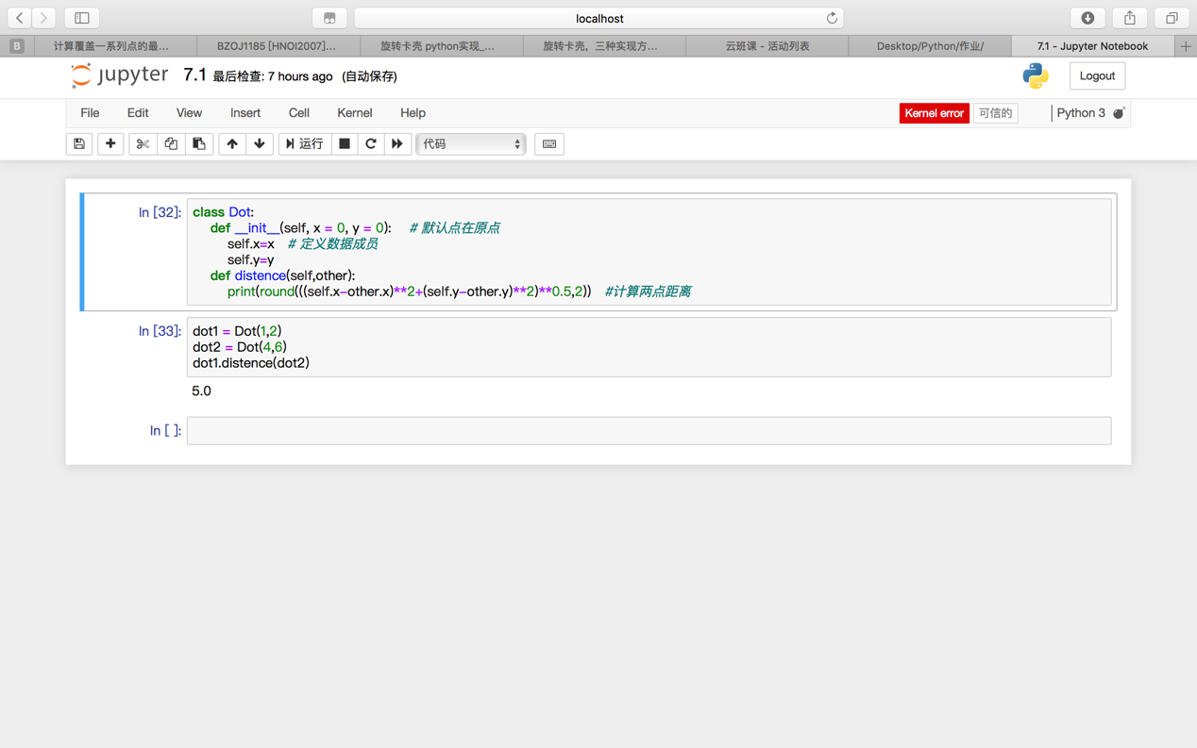

-----------------------刘颜铭_2017339960040------------------------

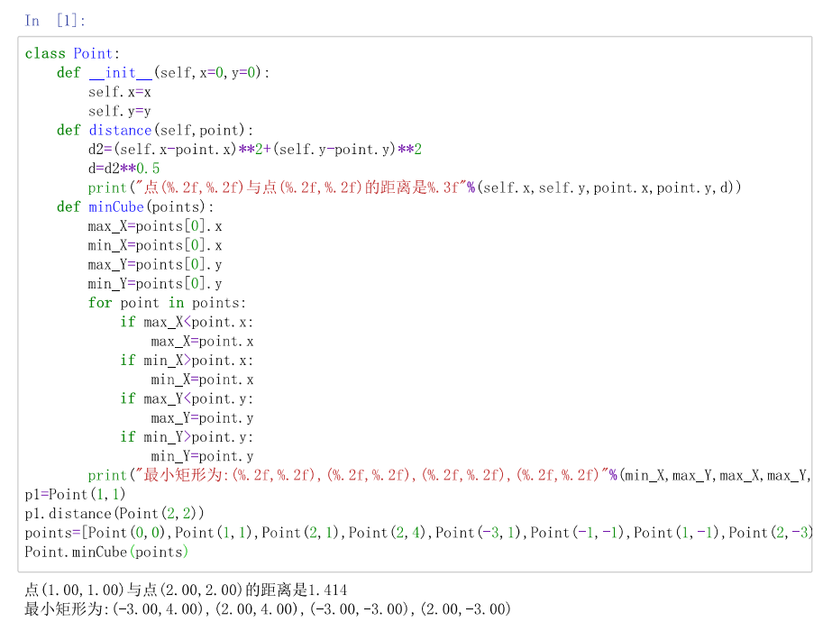

-----------------------鲍晨翔_2017339960025------------------------

-----------------------王旭_2017339960024------------------------

**题2、编写一个类Temperature，这个类只有2个类方法，进行温度转换，to_fahrenheit()用于将温度转换为华氏温度，to_celsius()将温度转换为摄氏温度。**

-----------------------张文韬_2017339960012------------------------

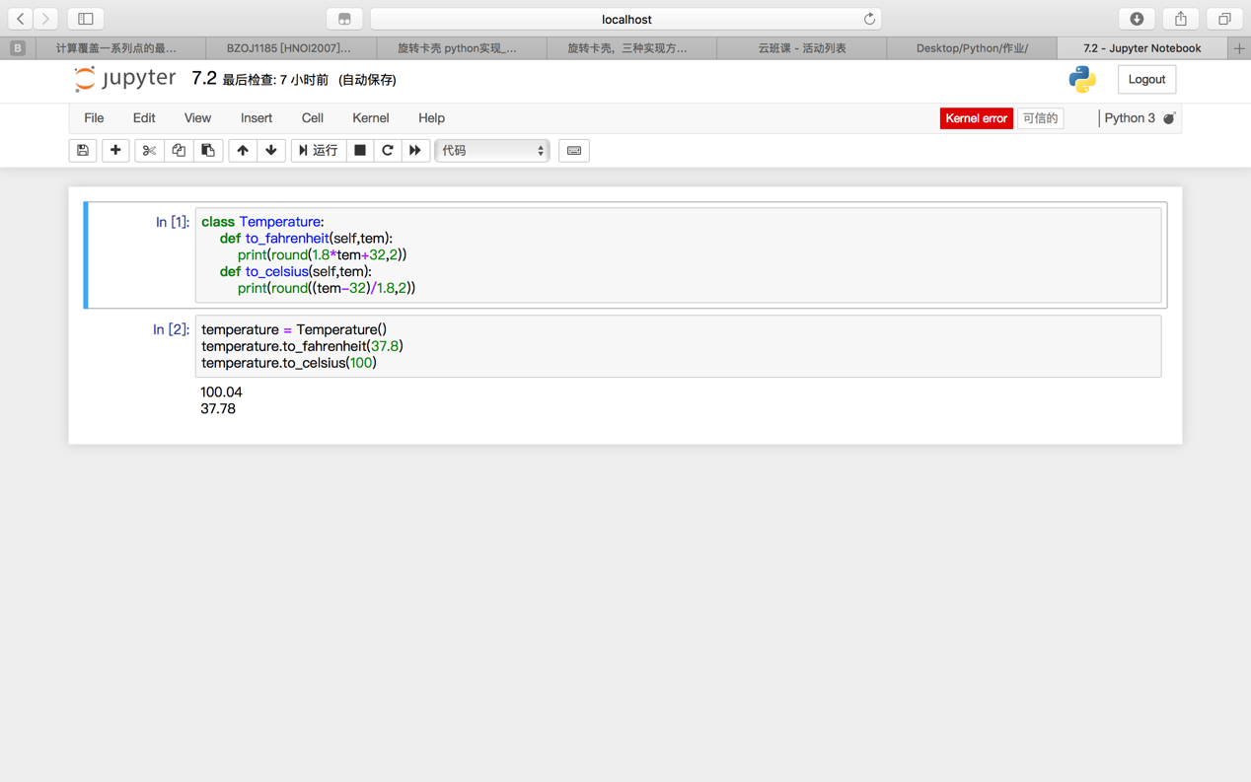

-----------------------刘颜铭_2017339960040------------------------

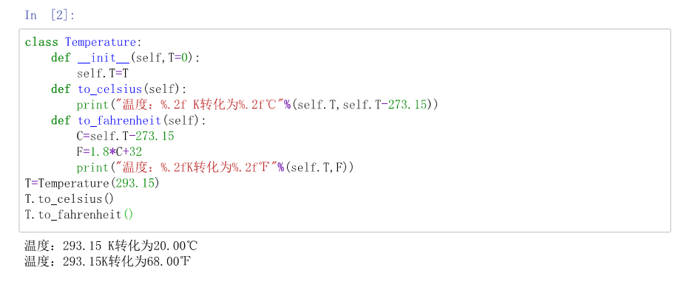

-----------------------鲍晨翔_2017339960025------------------------

-----------------------王旭_2017339960024------------------------

**题3、编写一个电梯类，能够模拟日常电梯的各种操作。**

-----------------------张文韬_2017339960012------------------------

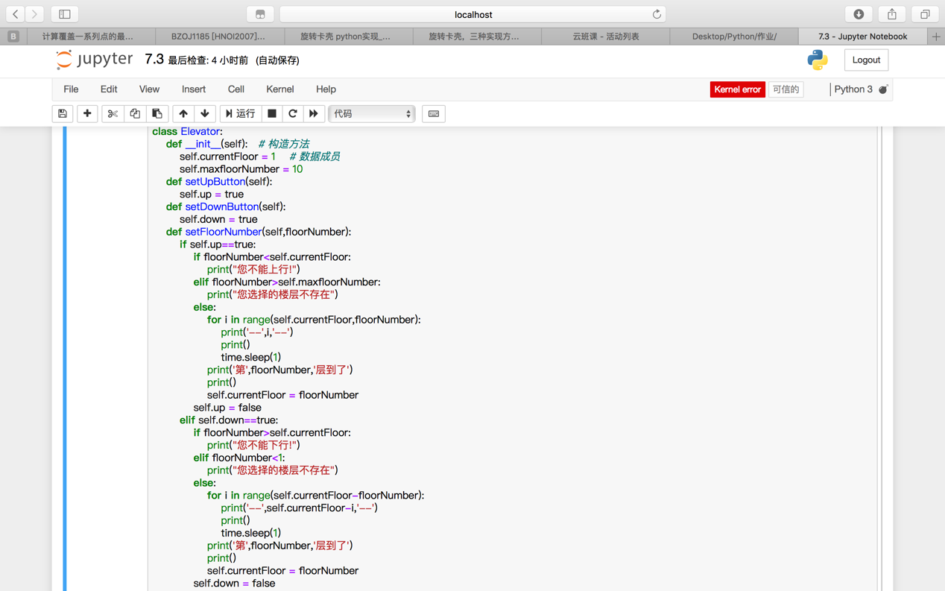

-----------------------刘颜铭_2017339960040------------------------

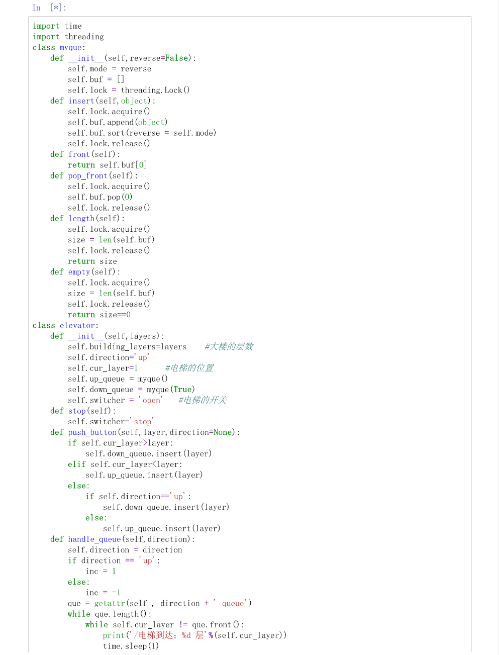

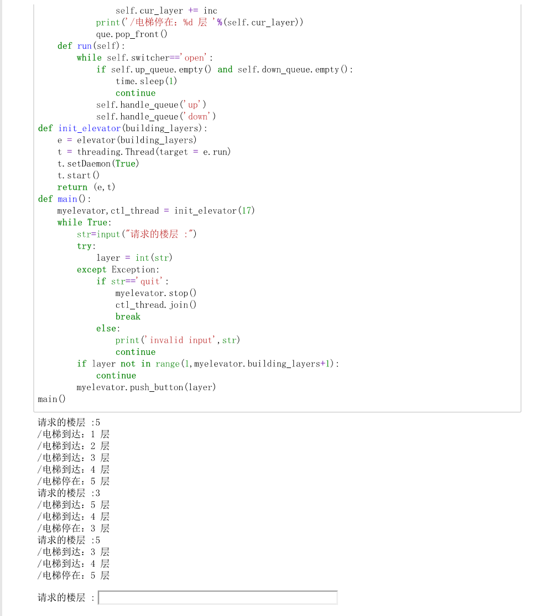

-----------------------鲍晨翔_2017339960025------------------------

-----------------------王旭_2017339960024------------------------